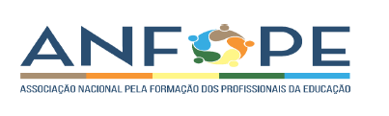

**Aos Professores e demais Profissionais da Educação**

A comissão estadual da Associação Nacional pela Formação de Profissionais da Educação - ANFOPE São Paulo convida os profissionais da educação que atuam na educação básica, equipes de secretarias de educação do Estado e Municípios de São Paulo, estudantes da graduação e pós-graduação na área da educação e do ensino, coordenadores de cursos de licenciatura de Faculdades e de universidades paulistas e demais instituições formadoras para participarem da mesa redonda ***“Em defesa da vida, da Pedagogia e da Formação de Professores”*** a ser realizada, de forma online, no dia **21 de abril de 2021**, no horário das **18h às 20h**, no contexto do evento **“Dia de Luta(o) pela Formação de Professores: Região Sudeste – ANFOPE”.**

Esperamos que possam inserir o evento em suas agendas, além de divulgá-lo em sua instituição. Sua participação é muito importante, pois estamos em um momento de intensa articulação em prol da educação pública de qualidade socialmente referenciada e consistente formação de professores.

Segue o link para participação no evento:

https://www.youtube.com/watch?v=Z7fOjDfnrTM

**Profa. Noeli Prestes Padilha Rivas**

**Profa. Adriana Varani**

**Coordenação Estadual Anfope São Paulo**

**Profa Mary Francisca do Careno**

**Associada da ANFOPE – UNESP-Assis (aposentada) -Pesquisadora**